**大数据菁英班第一次作业**

李吉至 2014311312 市场营销14

**1、**课程学习中存在的问题：在代码的记忆上还不大熟练，可以记得住代码的大致框架，但容易遗漏或记错标点或符号，如方括号，大括号等。并且当这种情况发生时，很少能自己发现问题，往往需要对照笔记或老师发的code。

**2、**1）R语言是免费的、开源的。其源代码及一切相关资料都可被我们直接查看。

2）R语言很好上手。只要下载R软件（或R软件和RStudio），就可以通过敲代码来进行数据分析了。

3）R语言拥有丰富的资源。它涵盖了多种行业数据分析中几乎所有的方法。

**3、**1）查看numeric的帮助说明：

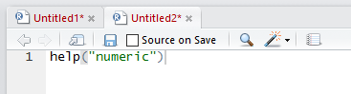

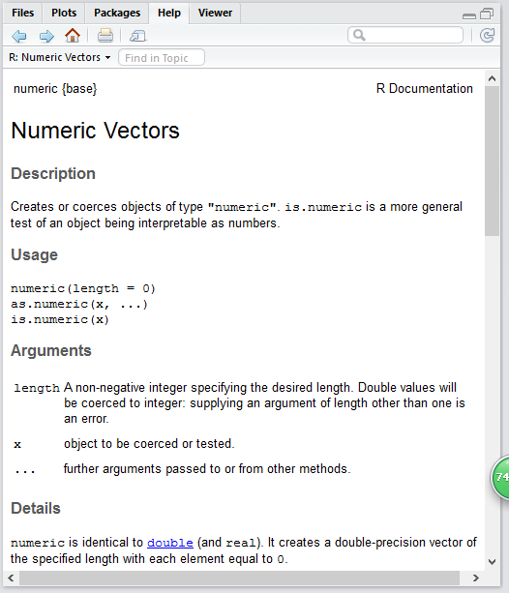

2）定义变量Num:

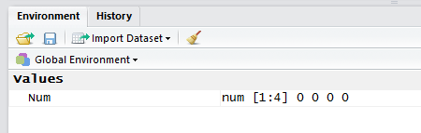

**4、**1）定义变量Uer_ID=9527





2）查看character的帮助说明：



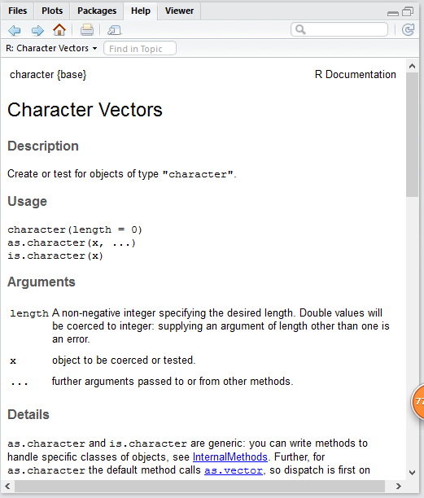

3）将User_ID转换为字符串：



**5、**判断小明是否成年：

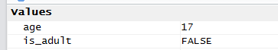

**6、a.浇树：**

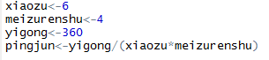



**b.汽车通过隧道：**

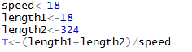



**c.啄木鸟吃害虫：**





**d.长方形面积：**

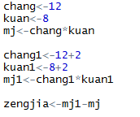



**7、**用seq（）函数生成数字：





**8、**用c()得到向量：







**9、**构造数据框：



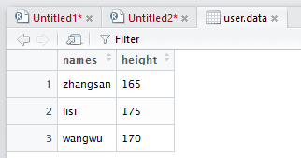

**10、**新同学xiaoming加入了这个组：



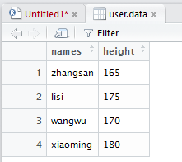

**11、**判断哪些同学身高不低于170cm

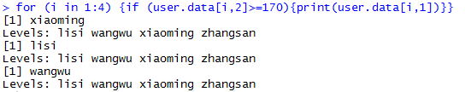

**12、**1）查看cbind的帮助说明

 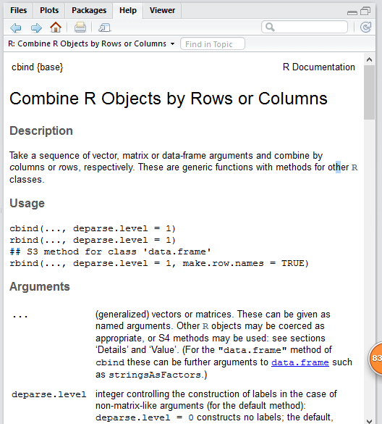

2）在变量weight中加入四个人的体重，并使用cbind函数：

